APLICACIÓN WEB VETERINARIA MASCOTAS FELICES

ADRIANA MILETH GARCIA BOSIGA

ROSA AZUCENA ROMERO HERNÁNDEZ

NESTOR FERNANDO MEDINA CASTRO

DESARROLLO DE APLICACIONES WEB

SEMANA 4

JONIER HERNANDO PORRAS DUQUE

SEPTIEMBRE 25 DE 2023

Aplicación web de una veterinaria, para el registro de los responsables de las mascotas, así como los datos de las mascotas, historias clínicas, spa y guardería.

Permitirá crear y buscar historias clínicas, registrar el esquema de vacunación, y la agenda en caso de turnos para el baño o spa.

**Diagrama de base de Datos**

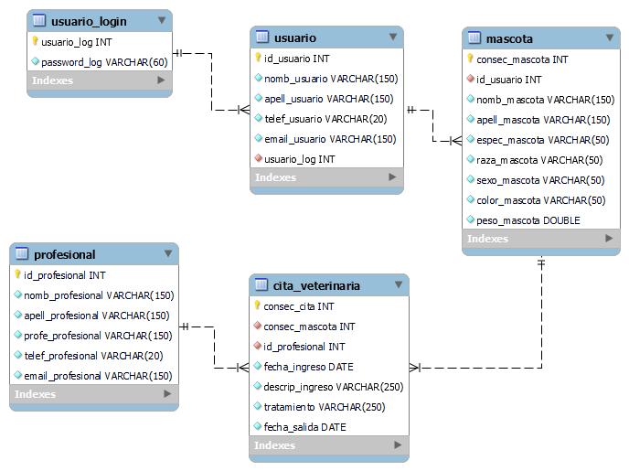

**Pantalla principal:**

Pagina de bienvenida donde damos a conoces a los servicios que ofrece la veterinaria con un botón para ingresar.

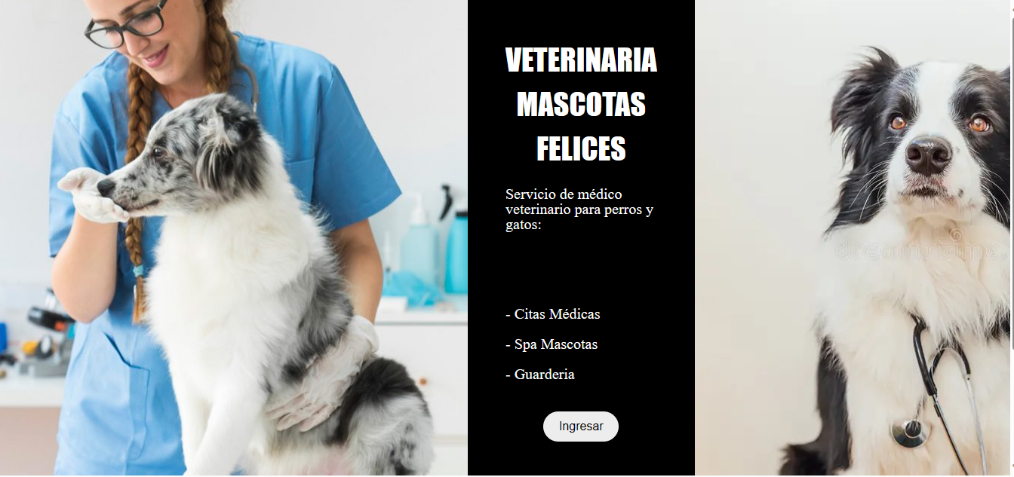

**Página de login:** En esta página ingresamos el usuario y contraseña para ingresar a la aplicación para solicitar algún servicio. En este momento se realiza una consulta a la Base de Datos (GET) para verificar si el usuario y contraseña existen y si no nos envía a registrar.

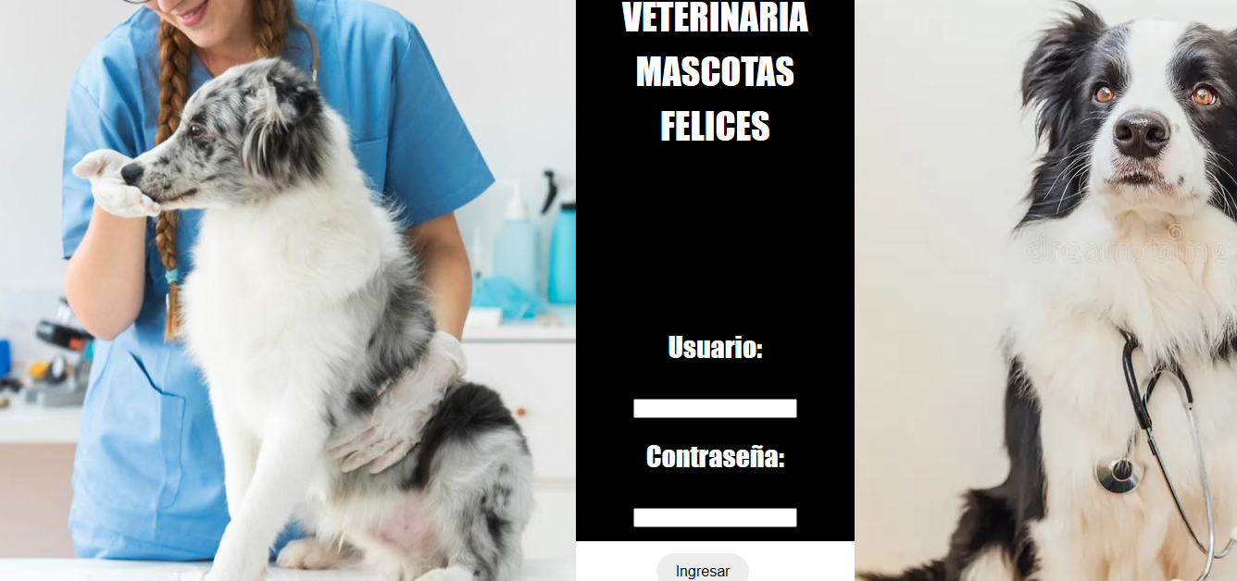

**MENU PRINCIPAL:** En esta pantalla se presenta el menú principal si el usuario existe

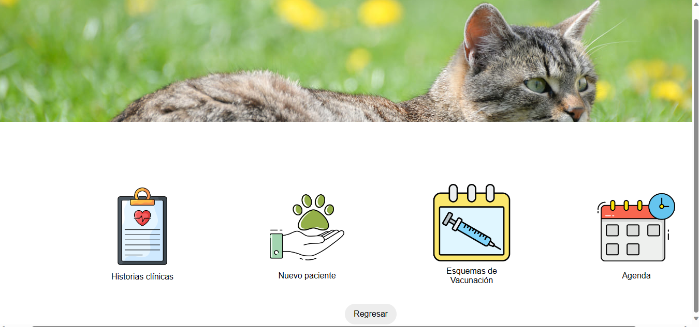

**Pantalla de Registro Usuario:** si el usuario no está registrado debe completar la siguiente información y se hace un put en la base de datos en la TABLA: usuario

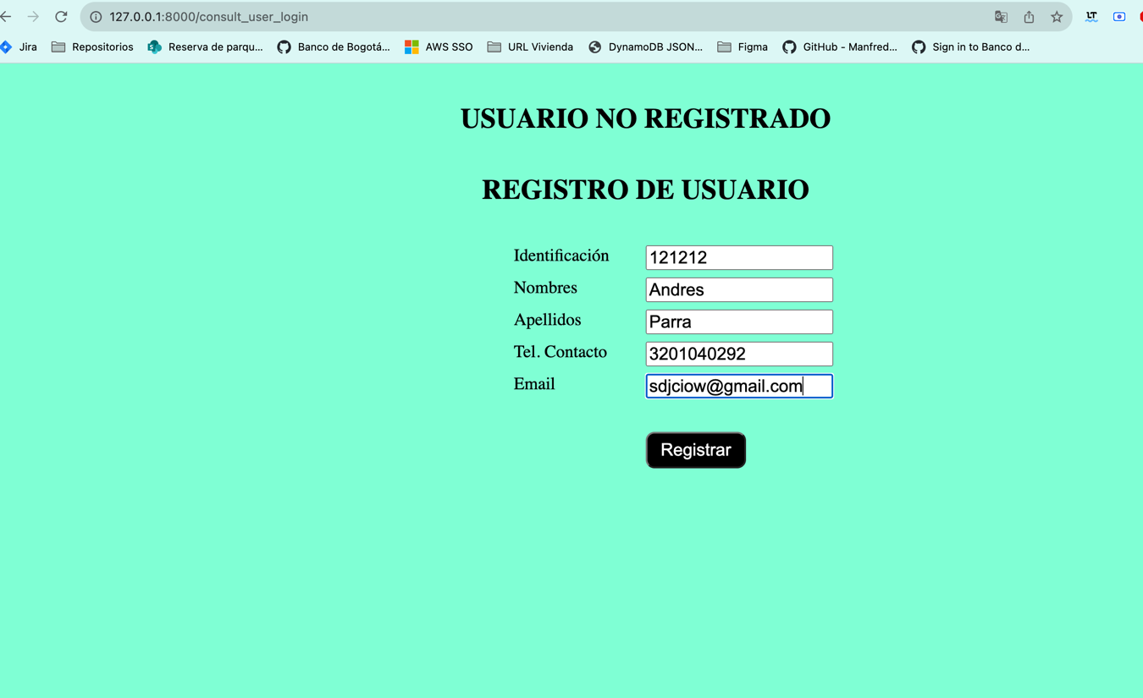

**Pantalla de Registro Mascota:** para que el registro termine se debe agregar una mascota y estos campos son almacenados en la TABLA: **MASCOTA**

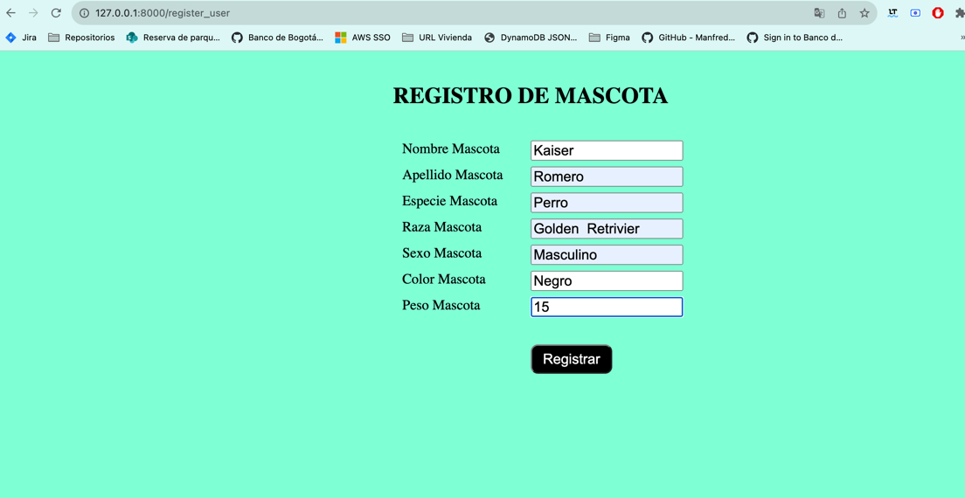

**MENU PRINCIPAL:** En esta pantalla se presenta el menú principal después de hacer el registro

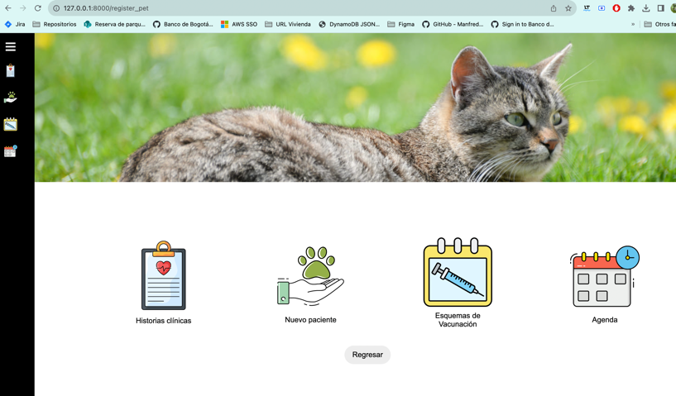

**Evidencias de las tablas en la Bases de datos:**

Registro de la Mascota

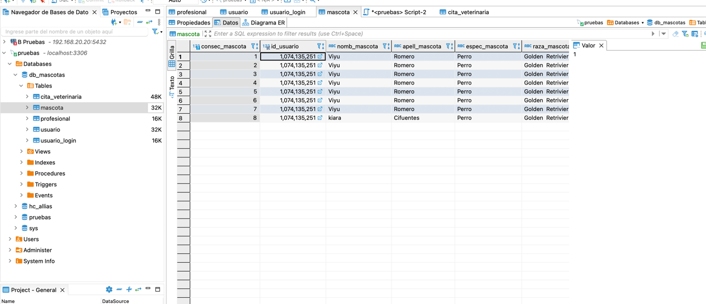

Registro del Usuario

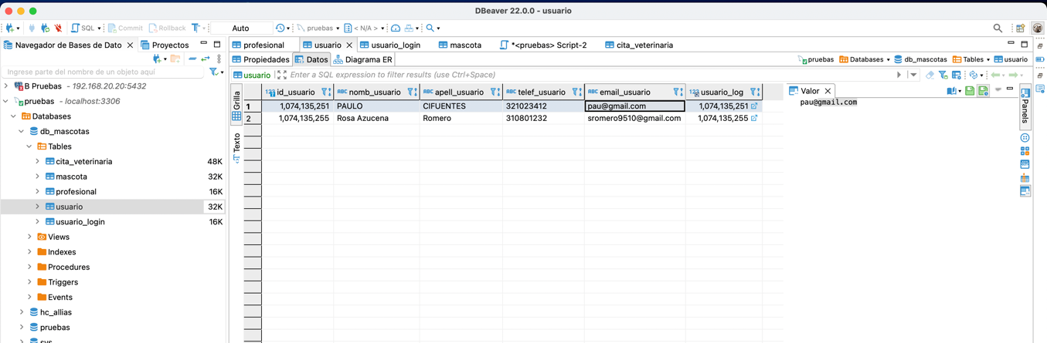

Registro del usuario Login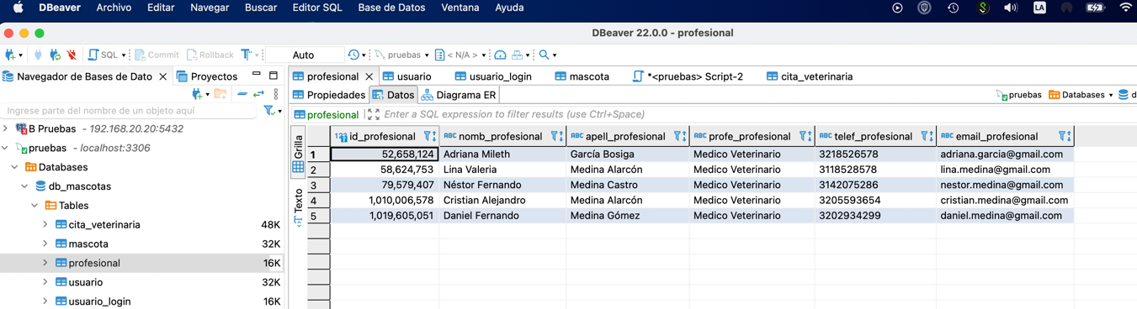

Registro de veterinarios inscritos en el lugar

